**Instruções de Instalação do Jogo**

1. O arquivo do jogo de nome “SpaceCraftWars_InVoxel_0.60.apk” que está contido neste CD foi feito para ser jogado em *smartphones* com Android a partir da versão 6.0. Caso seu *smartphone* seja compatível, de acordo com descrição anterior copie o arquivo para dentro do celular;
2. No seu *smartphone* abra “Configurações” e procure por “Segurança” e ative a opção “Fontes desconhecidas”, conforme a figura abaixo:

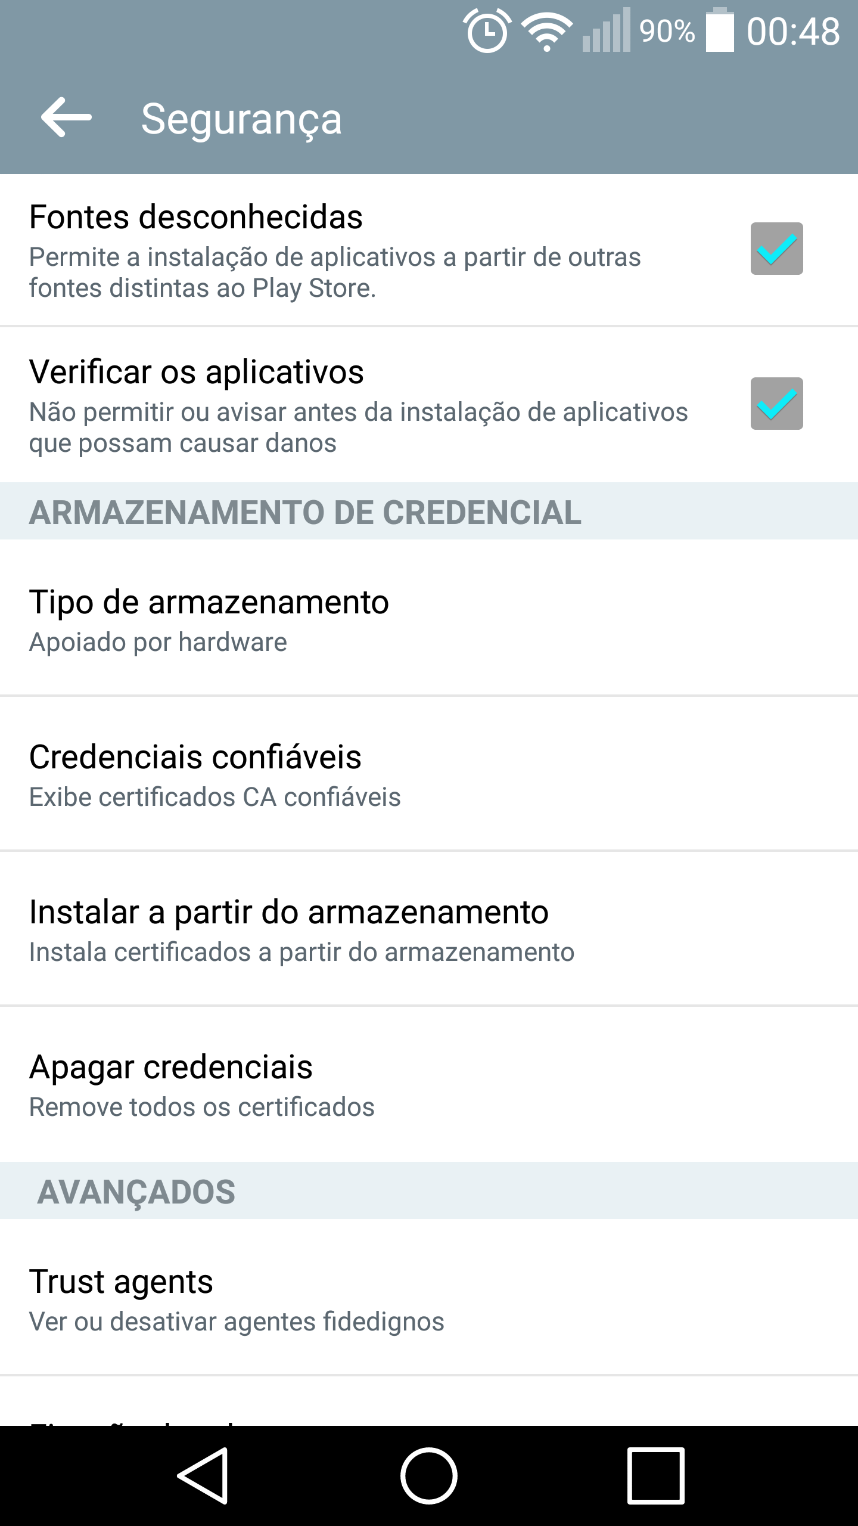

1. Abra algum gerenciador de arquivos, de sua preferência pessoal, no *smartphone* e abra o arquivo copiado “SpaceCraftWars_InVoxel_0.60.apk”.
2. Na tela que irá aparecer aperte em “Instalar” e siga as instruções na tela.
3. Pronto :) O jogo foi instalado! Agora é só se divertir.